**COMPITO FINE MODULO (PARTE TEORICA)**

1. *Cosa si intende per* ***database****?*

È una raccolta di dati organizzati in tabelle (a loro volta organizzati in righe e colonne) e può essere in locale (on premises) o in cloud.

1. *Cos’è un* ***DBMS****?*

È un sistema software che gestisce i Database; l’acronimo sta per Database Management System.

1. *Indica le principali clausole di uno* ***statement SELECT*** *in ordine di esecuzione logica. Descrivi per ciascuna delle clausole indicate la logica di funzionamento.*

1° From: clausola con cui prendiamo la tabella di cui interrogare i record.

2° Where: clausola con cui filtriamo le righe ottenute dalla From.

3° Group By: clausola con cui raggruppiamo le righe ottenute dalla Where.

4° Having: clausola con cui filtriamo i gruppi ottenuti dal Group By.

5° Select: clausola con cui evidenziamo i campi che vogliamo prendere nella Select List.

6° Order By: clausola con cui ordiniamo (in ordine crescente o decrescente) le righe recuperate con le precedenti clausole.

1. *Descrivi, immaginando uno scenario a te familiare, il concetto di* ***group by****. Utilizza l’approccio che ritieni più efficiente per trasmettere il concetto (suggerimento: disegna anche una sola tabella in Excel o in word con poche colonne e pochi record e descrivi, basandosi sulla tabella stessa, un esempio di group by).*

Group By è una parola chiave che ci permette di creare dei gruppi basati su uno o più campi.

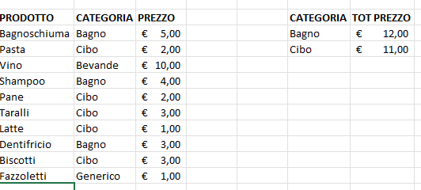

1. *Descrivi la differenza tra uno schema* ***OLTP*** *e uno schema* ***OLAP****.*

Uno schema OLTP (Online Transactional Processing) è progettato in una forma che ottimizza la gestione dei dati, propria dei Database transazionali; uno schema OLAP (Online Analytical Processing), di contro, è ottimizzato per l’analisi dei dati ed è proprio dei Data Warehouse.

1. *Dato un medesimo scenario di analisi, qual è la differenza in termini di risultato ottenibile tra una join e una subquery?*

Entrambe ci permettono di mettere insieme dati, solo che la JOIN combina più tabelle sulla base di campi in comune, mentre la SUBQUERY ci permette di filtrare i dati in maniera più flessibile innestandosi in query esterne.

1. *Cosa si intende per* ***DML*** *e* ***DDL****?*

DML sta per Data Manipulation Language e fa riferimento alle operazioni di manipolazione del dato (es. aggregazioni, raggruppamenti, ecc.), mentre DDL sta per Data Definition Language e fa riferimento alle operazioni di definizione degli oggetti (es. creazione di tabelle).

1. *Quali istruzioni possono utilizzare per estrarre l’****anno*** *da un campo data? Proponi degli esempi.*

Possiamo usare la keyword YEAR (“nome colonna da cui estrarre l’anno”):

SELECT **YEAR(OrderDate)**

FROM factreselleresales;

1. *Qual è la differenza tra gli operatori logici* ***AND*** *e* ***OR****?*

AND restituisce vero se entrambe le condizioni di ricerca (ad esempio nella WHERE condition) sono vere, OR restituisce vero se almeno una di queste condizioni è vera.

1. *È possibile innestare una query nella clausola* ***SELECT****?*

Si, può essere innestata come campo.

1. *Qual è la differenza tra l’operatore logico* ***OR*** *e l’operatore logico* ***IN****?*

OR restituisce vero se almeno una delle condizioni di ricerca esplicitate nella WHERE condition vera, IN restituisce vero se l’operando è uguale ad uno dei valori elencati in una lista tra parentesi.

1. *L’operatore logico* ***BETWEEN*** *include anche gli estremi del range specificato?*

Si, include anche gli estremi.

ALESSIO TORBIDONI